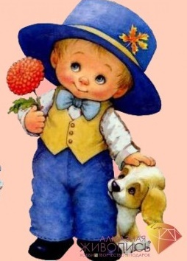
Консультация для родителей: « Как вырастить защитника?»

Хотите, чтобы в бедующем вас окружали достойные, сильные и смелые мужчины? Как вырастить настоящего защитника своего Отечества? Эти и другие вопросы зачастую встают перед родителями, которым небезразлично, кем вырастит их сын.
В последнее время в некоторых семьях в воспитании допускается некоторая феминизация, когда мальчиков излишне изнеживают, лишают проявлять волевые качества, не прививают уважительного отношения к представительницам «слабого пола».
Необходимо учитывать тот факт, что в воспитании сыновей и дочерей должна быть определенная специфика. Мальчиков необходимо готовить быть опорой в семье, а девочку – хранительницей домашнего очага.
Очень важно формировать у мальчиков правильного понимания мужского достоинства, умение вести себя сдержанно, учтиво, воспитывать волевые качества, культуру поведения, например: уступить девочке место, пропустить вперед, помочь там, где требуется физическая сила.
Взрослые должны пресекать проявление драчливости у детей. Очень часто в семье мальчика воспитывают мужественности умением «давать сдачи», что приводит к неприятным последствиям. Мальчики налетают с кулаками и на девочек, и на тех кто слабее и меньше ростом. Куда сложнее научить ребенка действовать благородно. Очень важно привить ребенку осознание мысли, что есть не только мускульная сила, но и душевная, которая позволяет быть терпимее, благороднее, мужественнее.

С помощью взрослых мальчик должен открыть для себя такие истины: я мальчик, - значит, не заступиться за младшего, за обиженного просто невозможно. Я мальчик, - значит, пасовать перед трудностью – стыдно, капризничать мне не положено, ведь это удел слабых! Я, мальчик, - значит, всё могу: уступить, помочь, поступиться удобством ради мамы, бабушки, женщины, девочки. Я мальчик – будущий мужчина и потому поступаю, как папа, все трудные дела – наша обязанность.
Ребенок приобретёт уверенность в себе, которая в дальнейшем поможет ему выработать мужские черты характера только в том случае, если и мама и папа будут приветствовать качества, присущие мужскому полу. Взаимоотношение в семье должны быть построены на любви и согласии, уважении друг к другу, внимании и заботе. Это фундамент, на котором можно взрастить самые лучшие человеческие качества.

